Министерство науки и высшего образования Российской Федерации

Федеральное государственное бюджетное образовательное учреждение высшего образования

ТОМСКИЙ ГОСУДАРСТВЕННЫЙ УНИВЕРСИТЕТ СИСТЕМ УПРАВЛЕНИЯ И РАДИОЭЛЕКТРОНИКИ (ТУСУР)

Кафедра компьютерных систем в управлении и проектировании (КСУП)

ТЕХНИЧЕСКОЕ ЗАДАНИЕ

по индивидуальному заданию по дисциплине «Основы разработки САПР»

Выдано: студенту группы 586-2 Девяшину Егору Андреевичу

1. Общие сведения
   1. Тема проекта:

Разработка плагина для проектирования ангарного сооружения и расчёта свайного поля.

1.2 Плановые сроки начала и окончания работы по созданию системы:

«___» __________ 2019 г. ­ - «___» __________ 2020 г.

1. Назначение и цели создания системы
   1. Назначение системы:

Система САПР должна, используя вводимые параметры, автоматически моделировать арочный ангар и свайное поле, учитывая размеры ангара, состояние грунта и вес сооружения.

* 1. Цели создания системы:

Цель системы САПР – автоматизировать работу на стадиях проектирования и подготовки производства холодных арочных ангаров. Повышая эффективность труда инженеров, сокращая трудоёмкость проектирования, планирования и затрат на натурное моделирование.

1. Характеристика объектов автоматизации
   1. Краткие сведения об объекте.

Объектом является бескаркасный арочный ангар холодного типа.

* 1. Сведения об условиях эксплуатации объекта автоматизации и характеристиках окружающей среды.

Фундаментом ангара является заливной столбчатый железобетон на основании ленточного фундамента. Кровлей ангара является оцинкованный профнастил С44ПГ-1000-1.0. Грунтом может быть любая нескальная почва, кроме плывунов и плывато-глинистых почв. Вес для среднего снежного покрова взять центральную полосу России. Расчётная глубина промерзания не превышает 1 метра. Пучение грунта принять в диапазоне 0-5%. Наличие подземных вод пренебрегается.

1. Требования к системе;
   1. Требования к системе в целом

Обеспечить совместимость плагина с САПР AutoCad 24.0;

Плагин должен работать на компьютерах следующей конфигурации:

* Операционная система Microsoft Windows 7, 64-битная версия;
* Процессор с тактовой частотой от 1 ГГц;
* От 2 гигабайт ОЗУ;
* Графическое устройство с поддержкой DirectX 9.

Язык программирования: C#, используемая версия .NET Framework: 4.8.

Среда разработки: IDE Visual Studio 15.9.16.

Система контроля версий: Git.

Тестовый фреймворк: NUnit v3.12.0.

Графический интерфейс: Windows Forms.

* 1. Требования к структуре и функционированию системы

Система должна обладать интерфейсом для ввода следующих параметров:

* Выбор типа грунта и ввод его глубины для первого/ второго/ третьего слоёв;
* Ввод радиуса ангара;
* Ввод длины ангара;
* Ввод высоты стен;
* Ввод высоты и ширины ворот;
* Выбор наличия освещения;
* Выбор наличия дверей/окон.
  1. Требования к полям, заполняемые пользователем;

Условные обозначения:

* Длина ангара – L;
* Ширина ангара – W;
* Высота стен – l;
* Высота ворот – h;
* Ширина ворот – w;
* Первый слой грунта – Q1;
* Второй слой грунта – Q2;
* Третий слой грунта – Q3.

Ограничения:

2 м <= Q2+Q1+Q0 <= 4м;

0 =< Q <= 2 м;

4.5 м =< R <= 15 м;

0 =< H <= 1.5 м;

2 м =< h <= $\sqrt{R^{2}-{\left(\frac{l}{2}\right)}^{2}}-0.1+H$;

2 м =< l <= $\sqrt{R^{2}-{\left(h*2\right)}^{2}}$ 0.1;

1. Порядок контроля и приемки системы
   1. Порядок сдачи работы

* Выбор темы
* ТЗ
* Проект системы
* Прототип библиотеки
* Готовая библиотека + ПЗ
  1. Виды и методы тестов системы

Для плагина необходимо наличие следующих тестов:

Unit тесты, нагрузочное тестирование, приёмочное тестирование.

1. Источники разработки

Пособие по проектированию оснований зданий и сооружений (к СНиП 2.02.01-83);

ГОСТ 23118-99 «Конструкции стальные строительные. Технические условия»;

СНиП II-23-81 «Стальные конструкции»;

СНиП 2.0.07-85 «Нагрузки и воздействия»;

СНиП №2.02.03-85 "Свайные фундаменты".

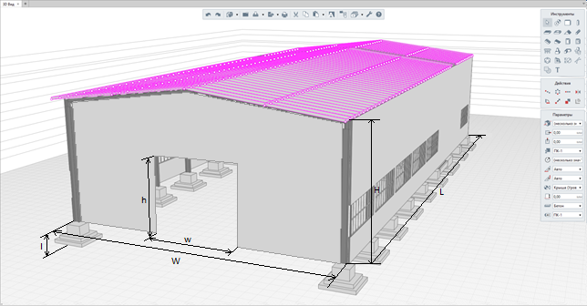

Рисунок 2.1 – 3D модель ангара.

Задание принял к исполнению: Руководитель работы:

студент гр. 586-2 к.т.н., доцент каф. КСУП

Девяшин Е.А.___________ Калентьев А.А. _________

_____ _____ 20___ _____ _____ 20___